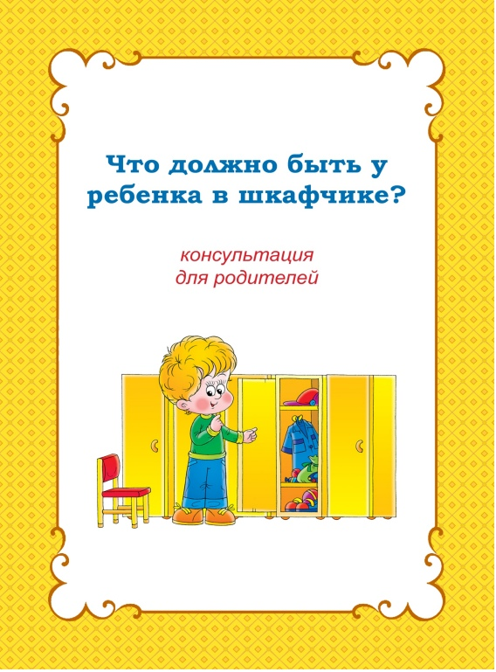

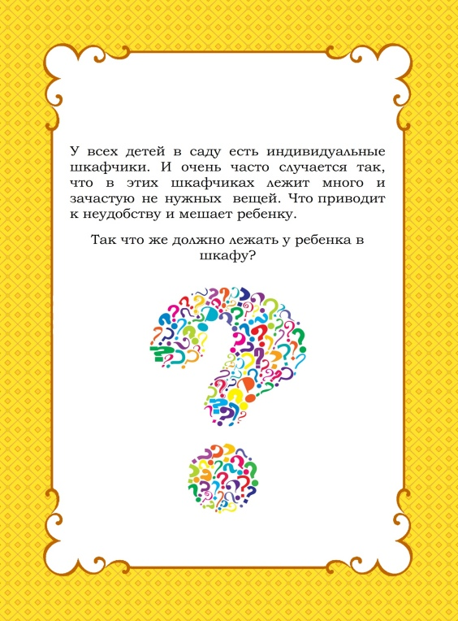

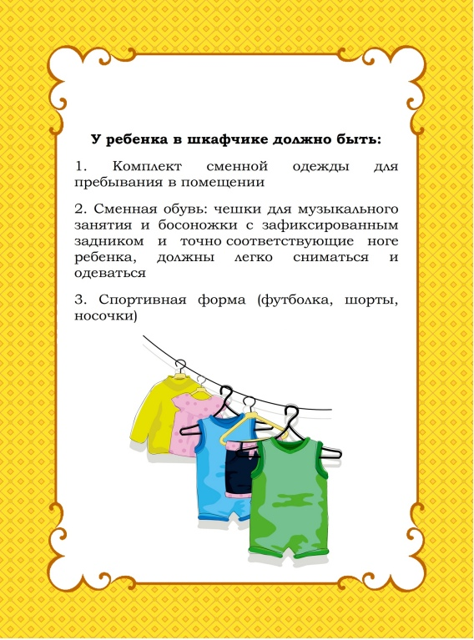

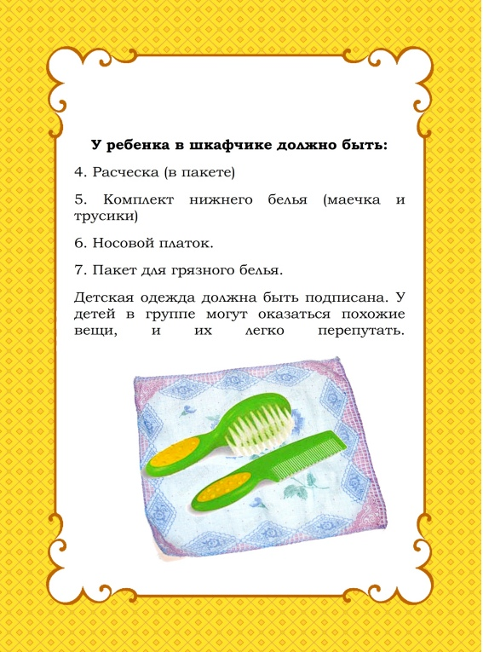

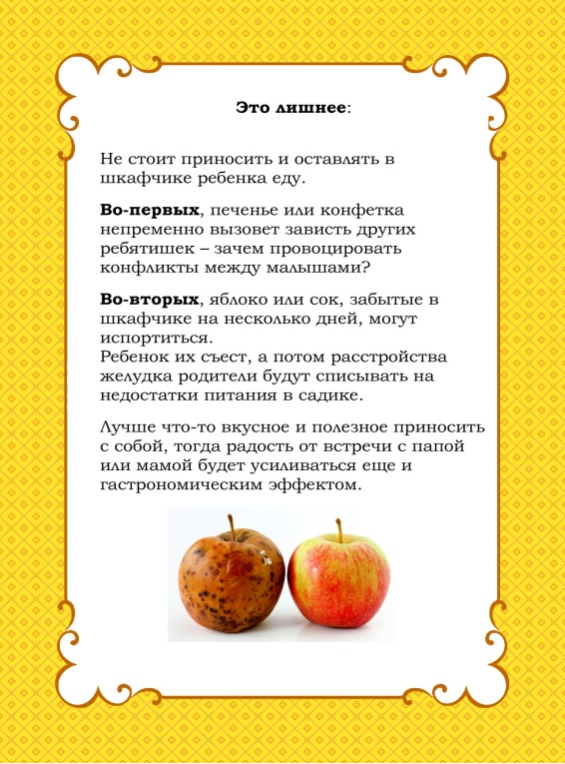

**Уважаемые родители!**

**Обращаем Ваше внимание на то, что ребенок дошкольного возраста развивается через взаимодействие с окружающим миром. Ему естественно во время прогулки контактировать с природным материалом, экспериментировать с ним. Только в действии происходит развитие. Дети бывают так увлечены игрой, что не замечают, как на их одежде появляются пятна.**

**Мы настоятельно призываем Вас к адекватной реакции на испачканную одежду, чаще всего это следы взаимодействия с песком, которые легко отстирывают машинки-автоматы. Увидев штаны своего первооткрывателя, не спешите с нотациями и порицаниями, а поинтересуйтесь, что нового он сегодня узнал, чем интересным занимался. Обдуманно взвешивайте, что Вам важнее чистые штаны или полученный ребенком опыт. Отлично, если для прогулки будет выделена сменная немаркая одежда, с которой легко удаляются пятна или которую не жалко. Так домой Ваш малыш будет всегда возвращаться чистым и опрятным!**

**Не сомневайтесь, Ваши первооткрыватели научатся со временем следить за внешним видом, но для этого им надо подрасти.**

**Не лишайте их счастливых моментов взаимодействия с природой!**

**Надеемся на Ваше понимание!**

**Воспитатели группы.**

